|  |  |
| --- | --- |
| サイトから取ってきたコード | 自分が組んだコード |
| /** push balls each other  * Copyright 2011 Yutaka Kachi  * Licensed by New BSD License  *  * 複数のボールがウィンドウ内を移動する  * ボール同士もぶつかる。  **/  float SPEED = 5; // 移動量  float R = 5; //半径  Ball a_ball;  void setup() {  size(250, 250);  frameRate(20);  background(0);  noFill();  stroke(255, 255, 255);  a_ball = new Ball(width / 2, height / 2, SPEED, SPEED * 2);  }  void draw() {  fadeToBlack();  a_ball.move();  a_ball.draw();  }  class Ball  {  float x, y; //ボールの現在位置（中心）  float vx, vy; //ボールの移動量  //コンストラクタ  Ball(  float _x, float _y, float _vx, float _vy) {  x = _x;  y = _y;  vx = _vx;  vy = _vy;  }  void move() {  x = x + vx;  if (x - R <= 0) {  x = R;  vx *= -1;  }  if (x + R >= width) {  x = width - R;  vx *= -1;  }  y = y + vy;  if (y - R <= 0) {  y = R;  vy *= -1;  }  if (y + R >= height) {  y = height - R;  vy *= -1; }  }    void draw() {  stroke(255);  ellipse(x, y, R * 2, R * 2);  }  }  //フェードアウト  void fadeToBlack() {  noStroke();  fill(0, 30);  rectMode(CORNER);  rect(0, 0, width, height);  } | **float** SPEED = 3**;**  **float** R = 20**;**  Ball a_ball**;**  **void** setup**()** **{**  size**(**400**,** 250**);**  background**(**90**,** 50**,** 50**);**  noFill**();**  stroke**(**5**,** 255**,** 255**);**  a_ball = **new** Ball**(**width / 2**,** height / 2**,** SPEED**,** SPEED * 2**);**  **}**  **void** draw**()** **{**  a_ball**.**move**();**  a_ball**.**draw**();**  **}**  **class** Ball  **{**  **float** x**,** y**;**  **float** vx**,** vy**;**  Ball**(**  **float** _x**,** **float** _y**,** **float** _vx**,** **float** _vy**)** **{**  x = _x**;**  y = _y**;**  vx = _vx**;**  vy = _vy**;**  **}**  **void** move**()** **{**  x = x + vx**;**  **if** **(**x - R <= 0**)** **{**  x = R**;**  vx *= -1**;**  **}**  **if** **(**x + R >= width**)** **{**  x = width - R**;**  vx *= -1**;**  **}**  y = y + vy**;**  **if** **(**y - R <= 0**)** **{**  y = R**;**  vy *= -1**;**  **}**  **if** **(**y + R >= height**)** **{**  y = height - R**;**  vy *= -1**;** **}**  **}**    **void** draw**()** **{**  stroke**(**155**);**  ellipse**(**x**,** y**,** R * 2**,** R * 2**);**  **}**  **}** |

メモを消した。

スピードを遅くした。

ボールの大きさを大きくした。

背景の色を赤っぽくした。

画面のサイズを大きくした。

通過したボールが消えないようにした。

取ってきたサイトのURL

<http://www.catch.jp/wiki/index.php?Processing%B4%F0%C1%C3%BA%C7%C2%AE%C6%FE%CC%E7>

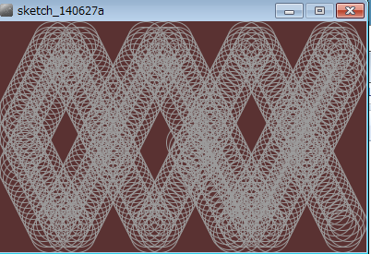

自分の

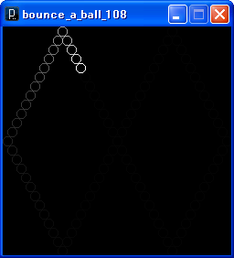

サイトの

何を学習したか

Processingで動くものを作るのが想像以上に難しいとわかった。

だいたいのコードの書き方、コードをカラーにして見やすくできるということ